Android
O Android é o sistema operacional mobile mais usado no mundo. Lançado em 2008, por meados de 2013 já tinha 81,3% do mercado, segundo Strategy Analytics. O Android está em smartphones, tablets, e-readers, consoles de jogos, eletrodomésticos etc. O Android é de código-fonte aberto, sendo possível a qualquer um ver como os códigos são implementados e incentivando uma comunidade de adeptos a melhorar, corrigir e inventar coisas novas para o sistema. Para desenvolver no Android usa-se a linguagem de programação Java, orientada a objetos, gratuita, código-fonte aberto e de fácil aprendizagem.
O Sistema Operacional Android é dividido em camadas:
- Kernel Linux O kernel do Linux é o fundamento da plataforma Android e é sobre esta camada que o Android Runtime delega as funcionalidades básicas como threads e gerenciamento de memória em baixo nível.
- Framework JAVA API Todo o conjunto de características do sistema operacional Android é disponibilizado por meio de APIs escritas em Java as quais os desenvolvedores tem completo acesso. Assim, o desenvolvimento de aplicativos Android é simplificado pelo reuso de componentes e serviços modulares. Um exemplo de utilização destas APIs é a criação de elementos de UI como botões, caixas de texto e listas.
- Bibliotecas C/C++ Nativas Muitas das aplicações base do Android são escritas em C ou C++ pois requerem linguagem nativa. Um exemplo de biblioteca escrita em linguagem nativa é o OpenGL ES para a manipulação e desenho de gráficos em 2D e 3D. Tais bibliotecas são expostas aos programadores através da API em Java.
- Android Runtime Android Runtime (ART) é escrito para rodar múltiplas máquinas virtuais em dispositivos de pouca memória. As principais funcionalidades do ART são: compilação ahead-of-time (AOT) ou just-in-time (JIT), coletor de lixo otimizado, melhor suporte para depuração e, nas versões do Android 9 e superiores, conversão de pacotes no formato DEX para código de máquina mais compacto.
- Camada de Abstração de Hardware A camada de abstração de hardware (HAL, em inglês) oportuniza uma interface padrão para a exposição das capacidades de hardware do dispositivo à camada superior (Framework API Java). A HAL consiste de módulos que são invocados quando um tipo específico de hardware é chamado. Portanto, quando a API chama, por exemplo, a câmera do dispositivo, o sistema carrega o módulo do hardware correspondente.

Kodular
Kodular foi desenvolvido para desenvolvedores com pouco conhecimento de programação, baseado em blocos lógicos para construção de aplicativos para Android, usa a plataforma Google Cloud para hospedar seguramente os recursos criados pelos usuários. O usuário conecta os blocos que executam funções lógicas como abrir um arquivo, chamar eventos dentre outras opções.

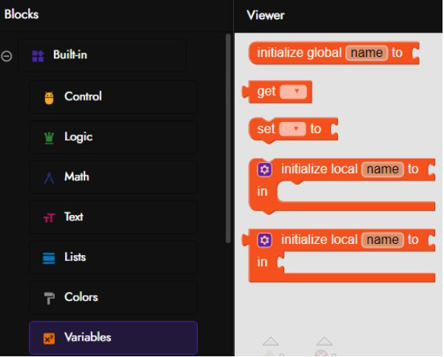

Banco de Dados do Firebase
Firebase foi desenvolvido pela Google para amplificar a performance dos aplicativos Android. O Firebase oferece serviços como banco de dados, serviço de autenticação, armazenamento em nuvem e hospedagem de sites. O banco de dados do firebase é não relacional, ou seja, não existe aquela estrutura clássica de tabelas e interconexões, no lugar é usado objetos baseados no par chave e valor, gerando um documento que é sincronizado em tempo real com todos os usuários.

Referências
DEITEL, PAUL; DEITEL, HARVEY; DEITEL, ABBEY. Android, como programa. 2. ed. Porto Alegre/ SC: Bookman, 2015.

GERBELLI, NELSON FABBRI; GERBELLI, VALERIA HELENA. Android com Kondular, utilizando Firebase. 1. ed. São Paulo/SP: PDF, 2021. Acessado em 02/05/2021.

